**Embedded System Project Laboratory**

**嵌入式系統專題實驗**

**實驗 (七)**

附近搜尋

**授課教師：曾嘉影 老師**

**班 級：I3B**

**座 號：54**

**姓 名：黃子睿**

**題目 1：**

附近搜尋

**實驗內容及問題說明**

1. 試以範例步驟練習、學習 webview 及 Google Map 附近搜尋及路徑規劃各

種設定。

2. 將初始地點改設定在你家，搜尋你家附近三個美食餐廳目標並做目標地點

之路徑規劃。

3.試著練習其他Android 操作，修改、新增功能。

PS: 記得記錄實驗步驟及結果！

**實驗程式及輸出畫面**

1. 建立一個新專案
2. 拉出如圖所示基本配置（拉出一個WebView）

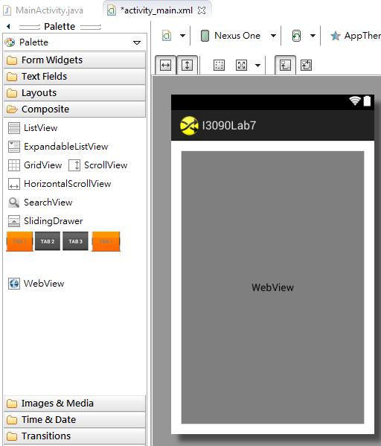

1. 將網路硬碟一(I3090)下載下來之Lab07.html放進assets資料夾裡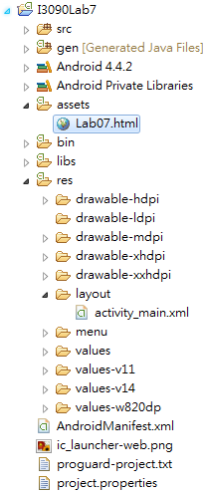
2. 主程式程式碼

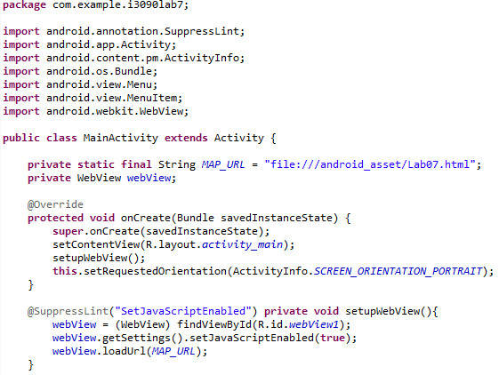

1. 需要在AndroidManifest.xml裡增加上網權限

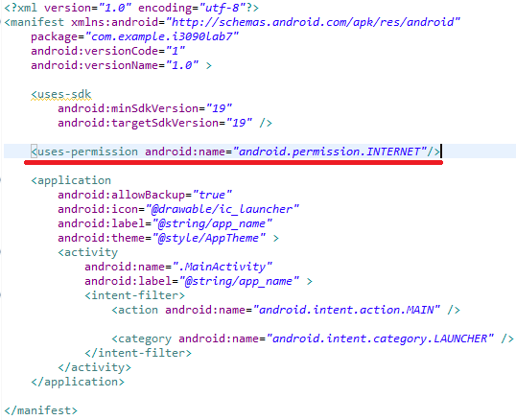

1. 將Lab07.html的css語法部分抽離出來，在增加和修改部分程式碼後存成Lab07.css檔案。輸入框能做一些初始設定，可以調整框框大小、字體大小、顏色…等基本設定。

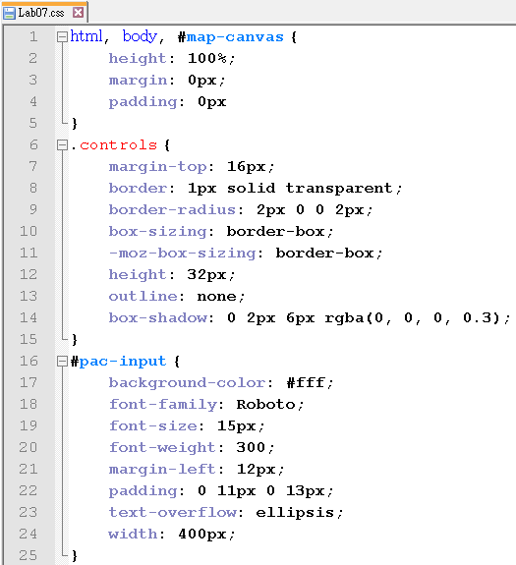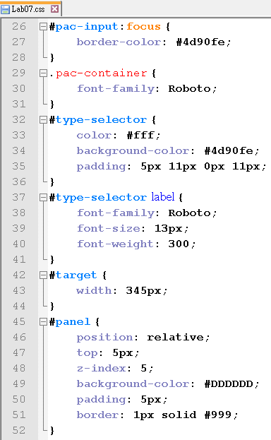

1. 將Lab07.css放進assets資料夾裡



1. 修改Lab07.html部分，第13~22行為宣告標記、路標陣列、路徑、最後位置、地圖、路標索引、四角路線範圍、我家的經緯度地址及設置起點為我家，第25行為宣告我家位置標記圖案，第26~30行用來設定地圖屬性

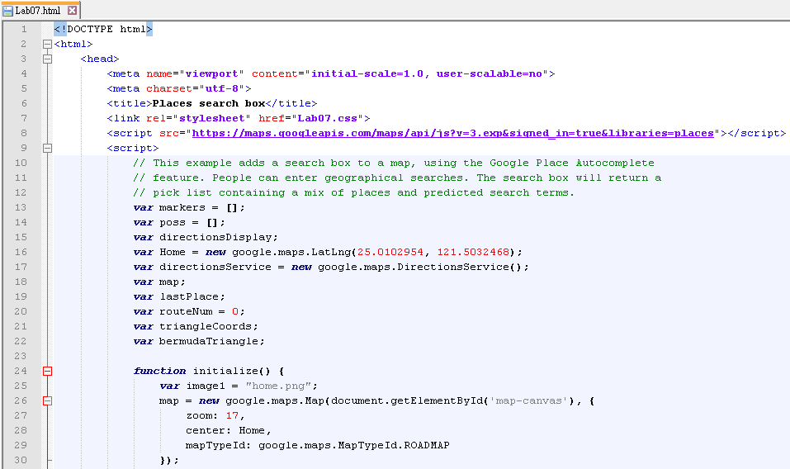

1. 修改Lab07.html部分，第32~34行為設定路徑，第36~40行用來標記我家位置圖案，第43~50行創建了搜尋框，並和UI做結合

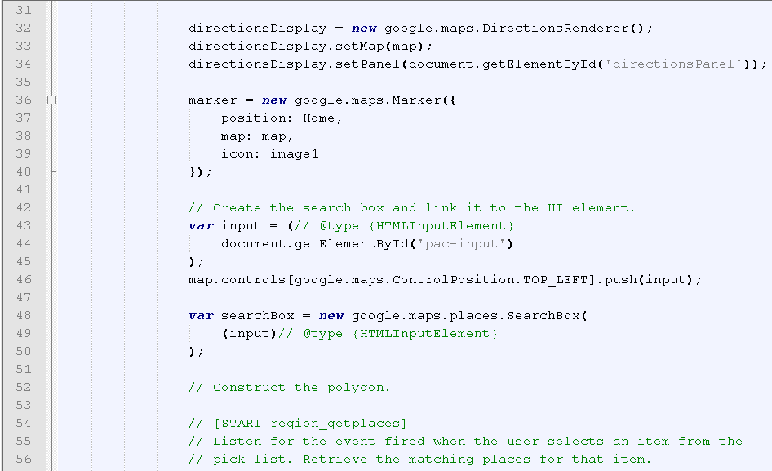

1. 修改Lab07.html部分，第58~65行用來監聽使用者從搜尋框裡選擇的物件，並取回符合的地點，第69~74行用來清空上次搜尋在地圖上所留下來的痕跡，第75行設置四角座標

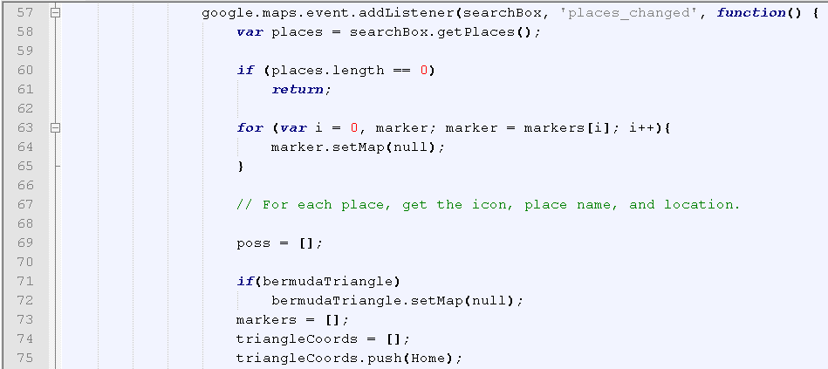

1. 修改Lab07.html部分，第76~86行搜尋的是附近所有店家而不是特定的一家店，取得每一個點的位置、圖案、還有名字…等資料。第89~94行畫出地圖上的點和位置，第96~98行用來設定四角座標，第99~101行用來設置訊息

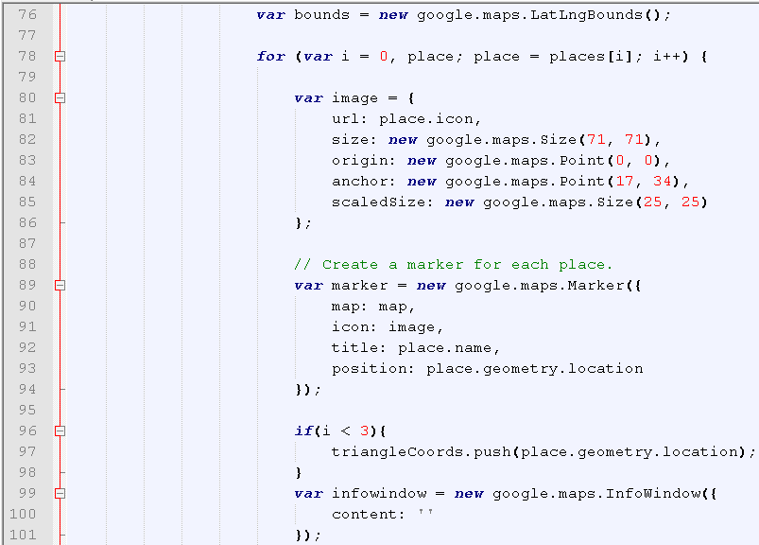

1. 修改Lab06.html部分，第102~103行用來擺放地圖位置的訊息，第104~107行則是用來存放路標陣列和標示圖案的陣列，第108行設置四角座標，第109~116行用來設置多邊形屬性，第117行搜尋路徑，第123~126行使用者選擇好想搜尋的目標，並且抓取完也標示了之後，隨著顯示範圍的改變，更改搜尋範圍。

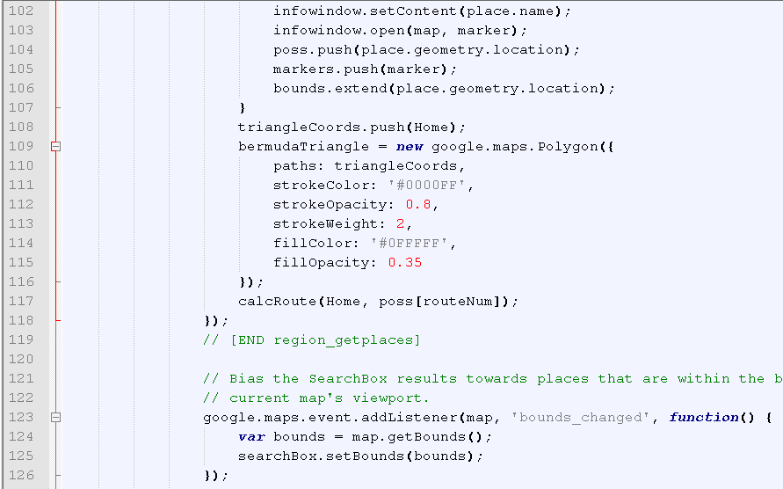

1. 修改Lab06.html部分，第127行增加一個點擊事件，第130~134行設置選取的路徑，第136~138行設置不同交通工具的路徑，第140~143行設置點擊所畫的不同路徑，第145~161行搜尋路徑，並畫範圍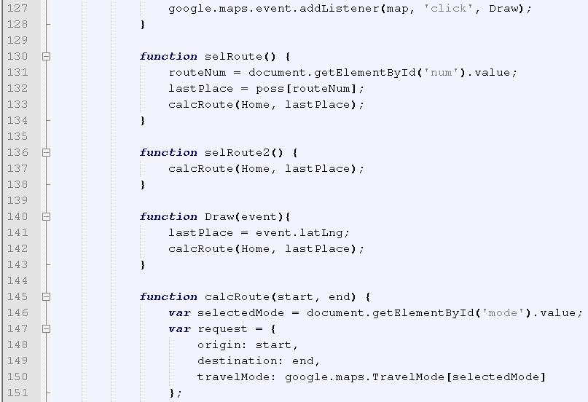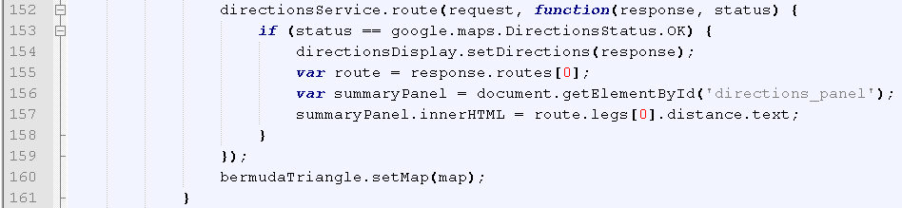
2. 第162~164行設置回我家的按鈕，165行為初始化，第171~176行為不同路徑選取，177~183行為不同交通方式

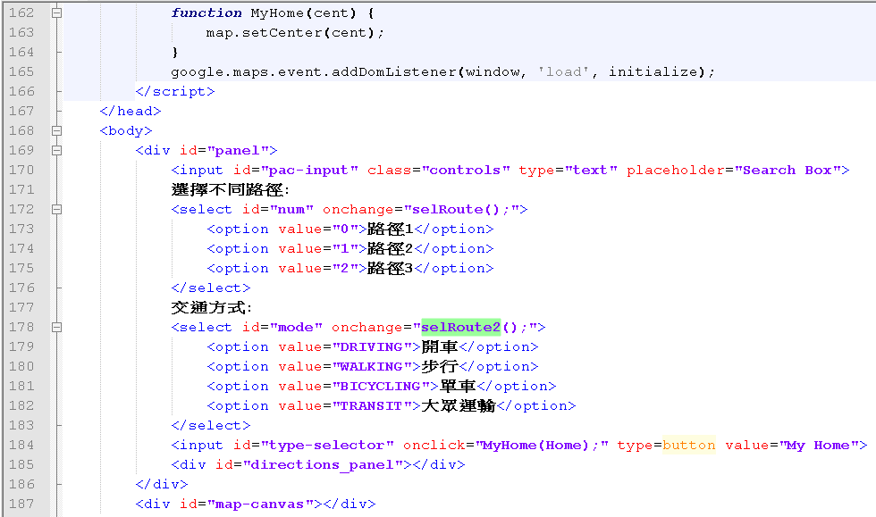

1. 將用來標記位置的圖案放進assets資料夾裡

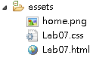

**實驗結果**

初始以我家中心，搜尋周邊目標餐廳並做路徑規劃的功能。

可以看到被搜尋到的餐廳會顯示標題，此外設定的三條路徑與我家形成一個多邊形青藍色區塊，並可以看到行走距離有改變，此外也能夠選擇像是大眾運輸的不同交通方式。

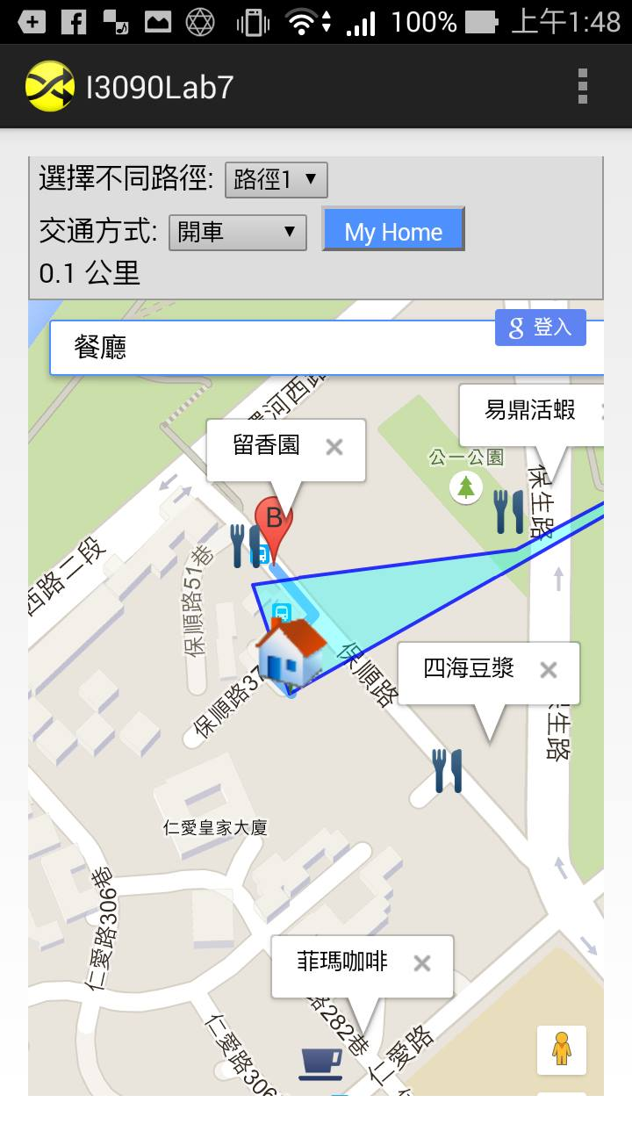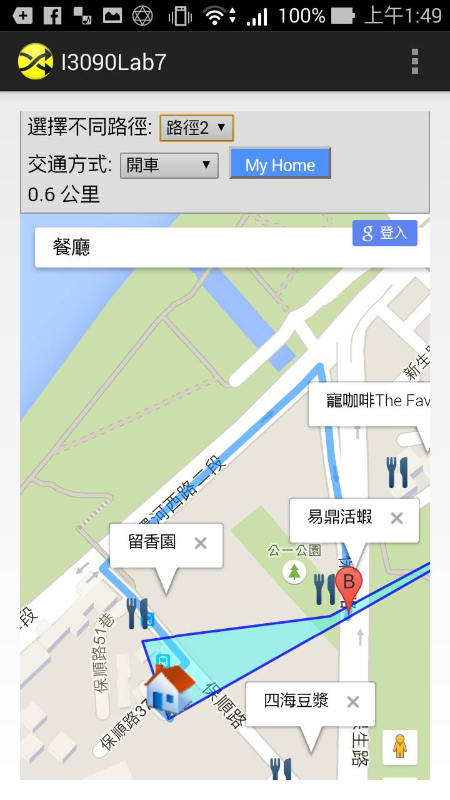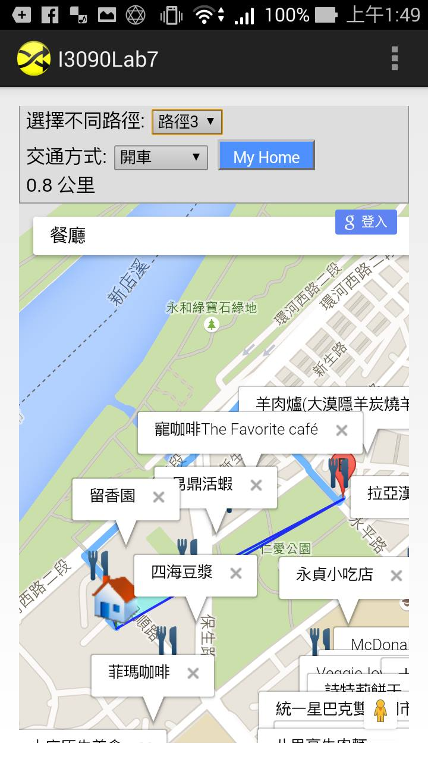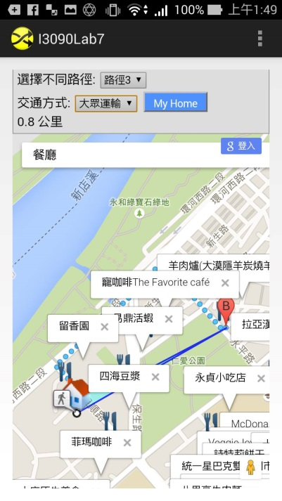

接著是搜尋7-ELEVEN

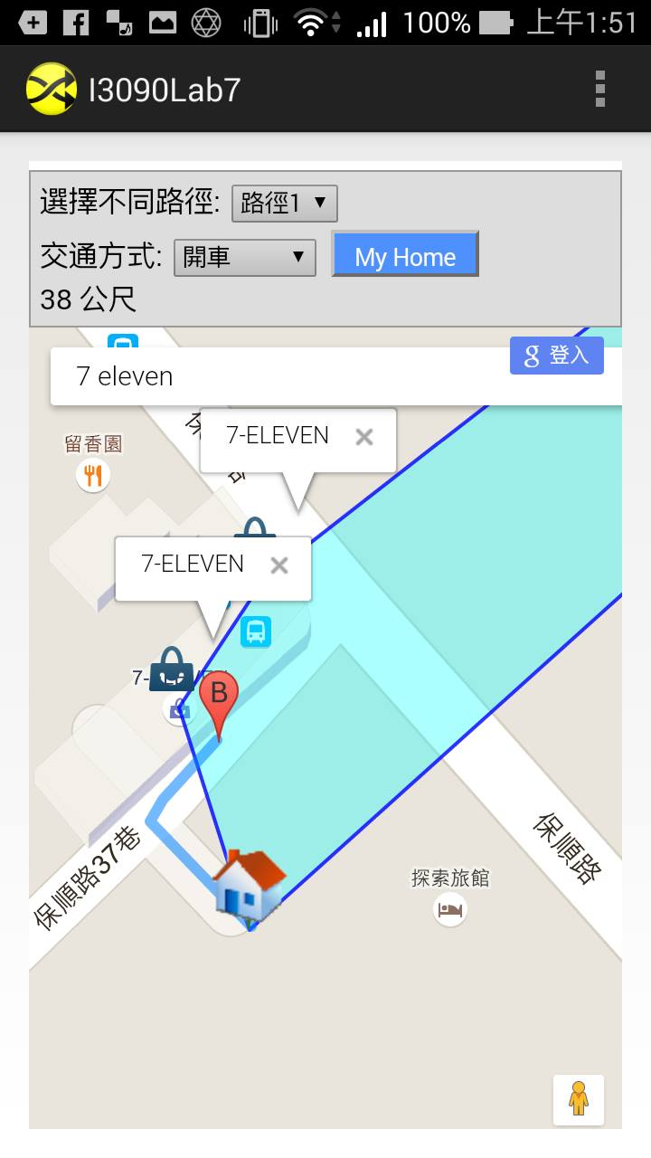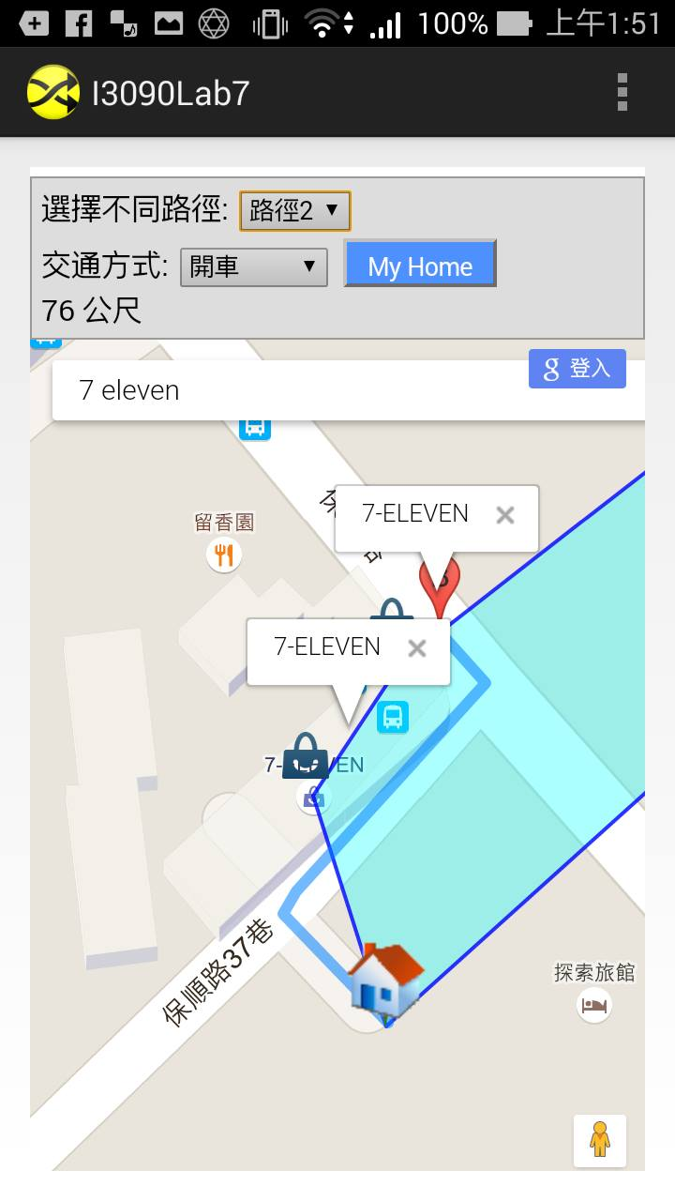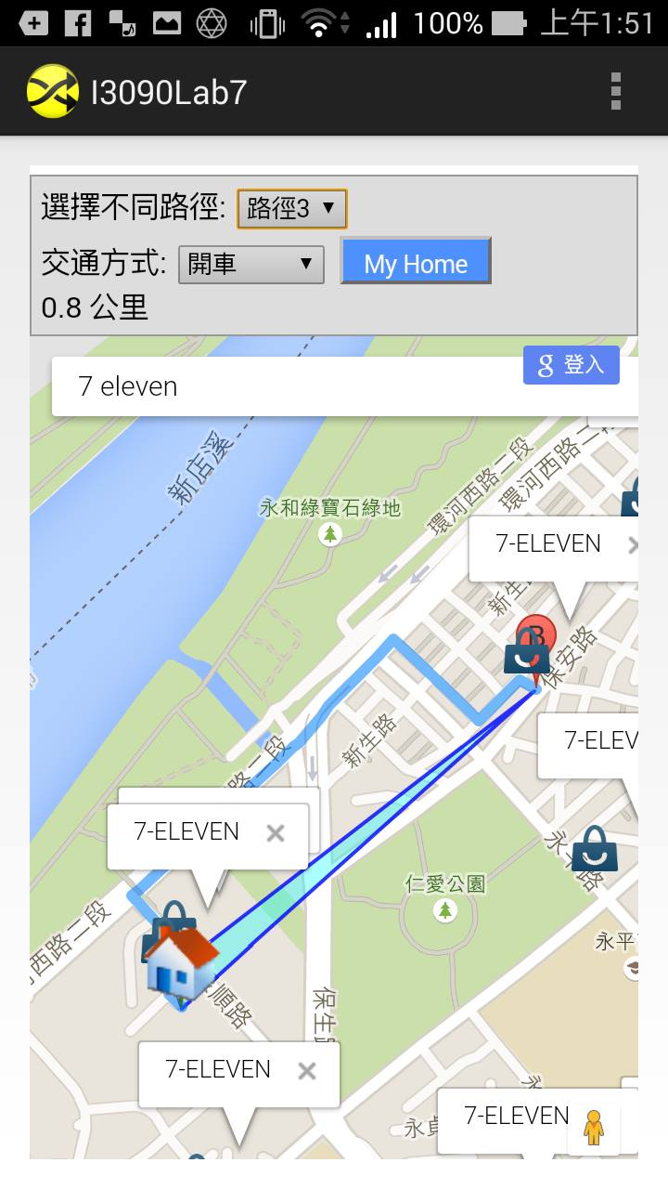

**實驗紀錄**

**在實驗中遇到一些問題**

Q: 要如何改變初始地點?

Ans: 想了一下子後來想到兩個方法，第一種:根據範例defaultBounds的變數兩座標點算出自家中心左下與右上座標，這方法比較麻煩，後來寫到一半後自己又想到第二種方法直接砍掉預設的map.fitBounds(defaultBounds);會直接搜尋中心點半徑。

Q: 要怎麼實現所選擇的單一路徑?

Ans: 這邊想了很久，後來是把涵式裡面最先找到的三個位置點存起來，之後就可以直接呼叫涵式找出路徑。

Q: 增加一些新功能後，原本的功能怎麼有些失靈了?

Ans: 這讓我想了好久，還重新一直檢查原本的程式是不是寫錯有bug，後來才知道只要是原功能出問題，那一定是新增加的程式碼會出問題，雖然是很基本的問題在除錯時卻是重要的。

Q: 為什麼參考上次的實驗步驟所增加的一些程式碼跑不出來了?

Ans: 一直不斷對照，後來才知道原來是有些變數要放在全域變數中，不然就要傳入涵式裡，這也是很基本問題，但有時候卻會因為急躁想除錯而沒有想到這種狀況。

**思考分析**

這次學到了很多事情，花最多的時間大概就屬除錯debug了吧!因為看到大家的進度都不斷有進展，而自己卻因為卡在某些小錯誤上面沒發現，在除錯的過程中漸漸喪失了耐性變得有些急躁，最後無奈的帶著自己的程式碼回家。回到家靜下心來寫功課才發現原來bug就藏在那裡，如果當初能更有耐心又細心點，或許進度會更快吧!在這次實驗中也用了一些畫多邊形的涵式，使用起來還蠻有趣的，可以自己調整線段和區塊顏色為地圖增加許多色彩，後來也發現有些事情原本不能解決，靠著放入陣列這個簡單的想法就可以解決一堆事情，還蠻方便的。